## 烟团扩散污染模拟

烟团模型主要用于模拟短时间内大量有害气体泄漏对地面污染浓度的影响。该模型假设污染气云的体积沿水平和垂直方向增长，并模拟其在时间和空间上的变化。烟团模型适用于突发性泄漏事故的模拟，例如化学工厂的爆炸或有毒物质泄露等。其方程为：

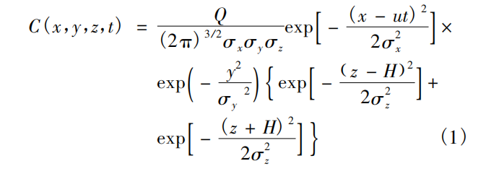

其中：

C(x,y,z,t)为t时刻空间点(x,y,z)上的浓度。

Q为泄漏源瞬时泄漏的泄漏量。

w为环境风速。

H为烟团的有效高度。

高斯烟团模型为瞬时泄露扩散模型，在计算连续泄漏扩散情况需要对模型进行改进。参考文献的方法,将1个连续泄漏源在时间上进行划分,考虑为多个瞬时泄漏源。该连续源产生的污染物浓度分布即为多个瞬时源产生的污染物浓度分布的叠加。即:假设连续泄漏扩散时间为t在时间内以时间间隔 Δt 划分出n个瞬时泄漏源,每个瞬时泄漏源产生的烟云随风向扩散至t时刻的浓度分布由式（2）计算可得,这n个瞬时泄漏源所产生污染物的浓度叠加即为连续泄漏源所产生的污染物浓度分布,可表示为:

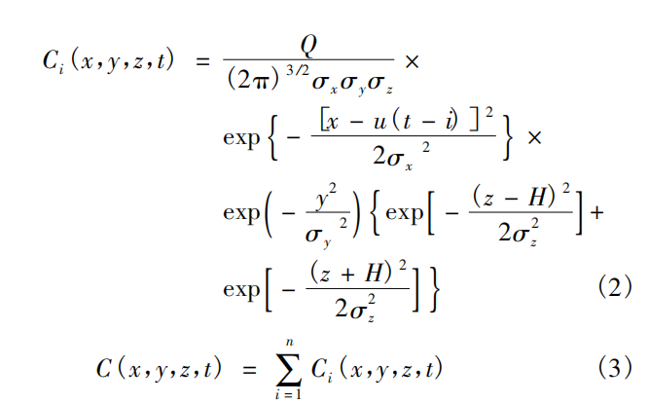

本次烟团扩散污染模拟设置参数见表2。

表1 参数设置

|  |  |
| --- | --- |
| 设置参数 | 数值 |
| 排放经度（°E） | {{lon}} |
| 排放纬度（°N） | {{lat}} |
| 排放高度（m） | {{h}} |
| 排放速率（g/s） | {{Q}} |
| 风速（m/s） | {{uv}} |
| 风向（°） | {{uvdir}} |
| 模拟高度（m） | {{h_u}} |
| 排放总时长（s） | {{t}} |
| 排放间隔（s） | {{dt}} |

{{d1_picture}}{{d2_picture}}

{{d3_picture}}{{d4_picture}}

{{d5_picture}}{{d6_picture}}

图1 各大气稳定度等级烟团扩散图

{{d11_picture}}{{d12_picture}}

{{d13_picture}}{{d14_picture}}

{{d15_picture}}{{d16_picture}}

图2 各大气稳定度等级烟团扩散浓度图（第一列：A、C、E；第二列：B、D、F）